Организация приняла к учёту право пользования активом (здание) по договору аренды с дисконтированием (ставка 8,6%). Оформлены документы поступления в аренду, оплаты арендодателю по графику, ежемесячное закрытие периодов с начислением процентов и амортизации.
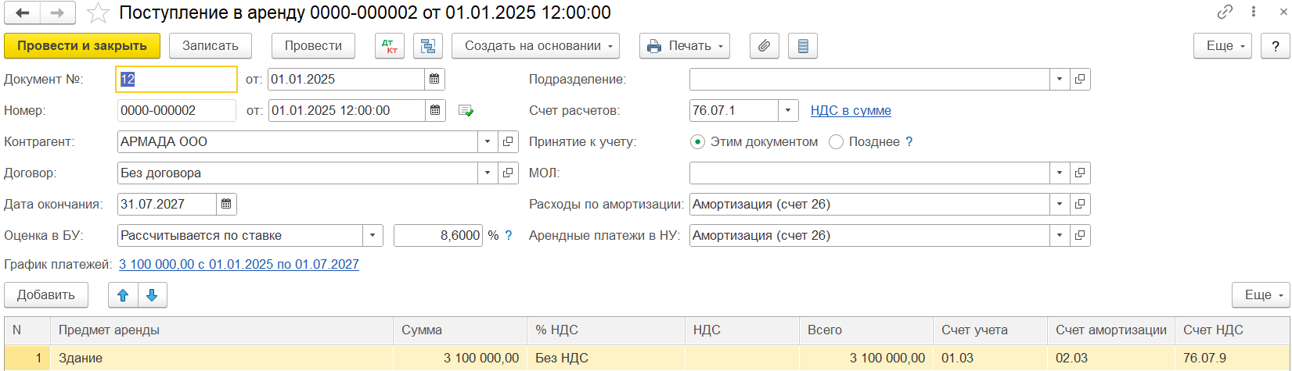
В течение года условия договора менялись дважды — документами «Изменение условий аренды» (01.03.2025 и 01.08.2025), которыми фиксировались новые графики платежей.

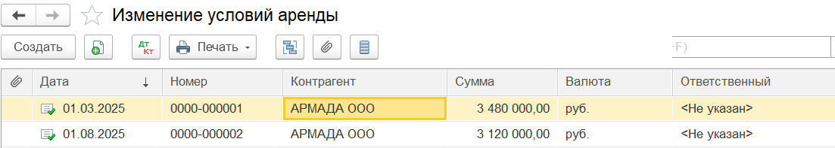
При закрытии очередного периода выяснилось, что начиная с 01.07.2025 арендная плата должна была быть пересмотрена в сторону уменьшения (, однако в учёте это изменение своевременно отражено не было, либо было отражено с опозданием и не той суммой.

Для исправления создаётся копия рабочей базы. В этой копии удаляются документы Изменение условий аренды, которые не соответствуют фактическим (корректным) условиям, и при необходимости добавляется правильный документ так, как если бы условия договора были известны и применены своевременно, с правильной даты и правильной суммой. Все периоды перезакрываются заново. Вносятся изменения в документы поступления от поставщика услуг.
В результате в этой базе (далее — эталонная) все счета учёта аренды содержат значения, которые должны быть в правильном варианте учёта.

Создаётся ещё одна копия рабочей базы. В ней документ Изменение условий аренды проводится текущей датой (датой фактического обнаружения ошибки/внесения исправления), но график платежей внутри документа указывается действующим задним числом — с даты, с которой новые условия должны были применяться (в тестовом примере — с 01.07.2025).
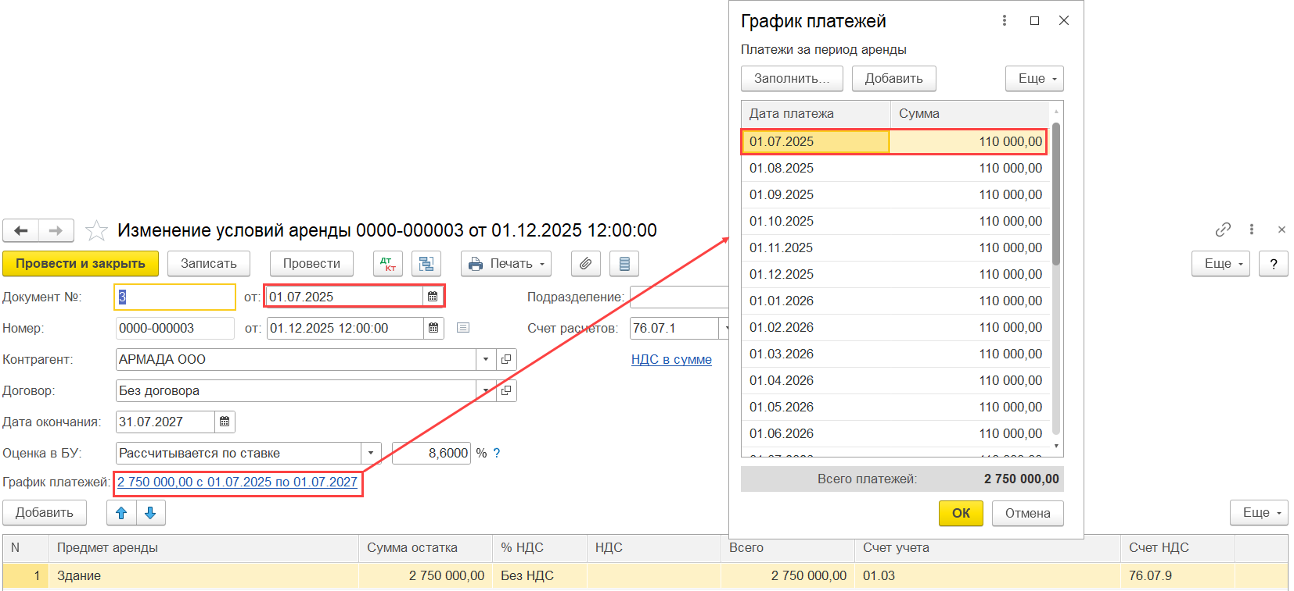

Этот документ пересчитывает проценты по дисконтированию (счёт 76.07.5) дополнительно их исправлять не нужно.
Однако остальные затронутые счета (01.03, 01.К, 02.03, 76.07.1, 60.02) после проведения документа не совпадают с эталонными значениями — это и предстоит выявить и исправить.
По обеим базам (эталонной и копии № 2) формируются ОСВ по счетам 01.03, 01.К, 02.03, 76.07 и 60.02 за корректируемый период. Показатели построчно сравниваются, и по каждому счёту фиксируется расхождение.
В тестовой базе расхождения получились такими:
Счёт | Показатель | Эталон | Рабочая база до исправления | Разница (рабочая − эталон)
01.03 | Конечное сальдо Дт | 3 099 074,37 | 3 561 422,02 | 462 347,65
02.03 | Конечное сальдо Кт | 1 148 947,50 | 1 114 963,19 | -33 984,31
01.К | Конечное сальдо Дт | 2 090 000,00 | 2 490 000,00 | 400 000,00
76.07.1 | Конечное сальдо Кт | 2 090 000,00 | 2 490 000,00 | 400 000,00
76.07.5 | Конечное сальдо Дт | 124 074,37 | 149 133,66 | 25 059,29
60.02 | Конечное сальдо Дт | 120 000,00 | 20 000,00 | -100 000,00

Счет 76.07.5 скорректировался автоматически, по остальным счетам требуется дополнительный анализ.
По результатам сверки в тестовом примере выявлены расхождения:
1) Излишне начисленная амортизация по счёту 02.03 в БУ. Сумма разницы уже фактически прошла через расходы периода, поэтому подлежит возврату через доходы.
2) Излишне признанные расходы по налоговому учёту (счёт 01.К). Точная сумма не видна в итоговом сальдо счёта — её можно выявить через обороты по счёту 01.К в разрезе корреспондирующего счёта 26 (20,25,44). Сравнение оборотов по счёту 26 между эталонной и рабочей базой показывает, что в эталонной базе в затраты было принято меньше, чем в рабочей. Разница подлежит признанию в доходах по НУ текущего периода через счёт 91.01, так как эта сумма уже была излишне учтена в расходах ранее.

Данные из рабочей базы
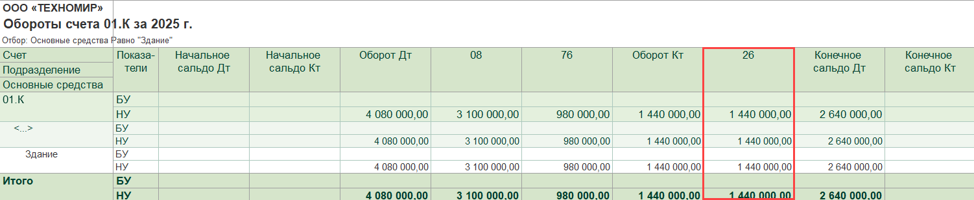

Данные из эталонной базы.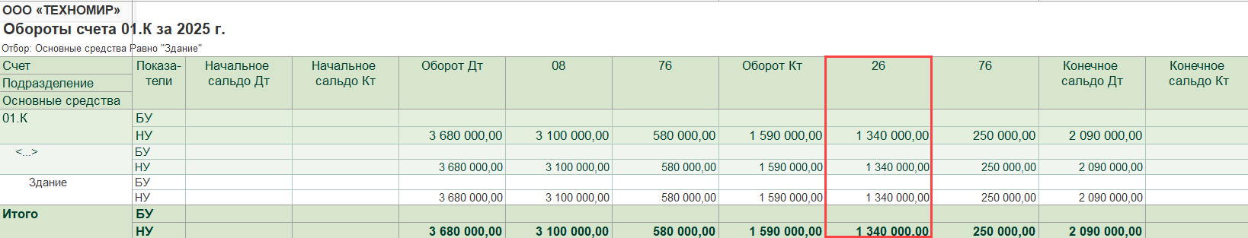

3) Оставшиеся расхождения по счетам 01.03 и 01.К (переоценка стоимости права пользования активом и связанного с ним налогового регистра) закрываются в корреспонденции со счётом 76.07.1 (обязательство по аренде) — эти суммы являются симметричной переоценкой актива и обязательства, они не признаются доходом или расходом и не влияют на финансовый результат.
4) Часть излишне начисленного обязательства по аренде (76.07.1) реклассифицируется в аванс, выданный арендодателю (счёт 60.02), если по факту образовалась переплата.
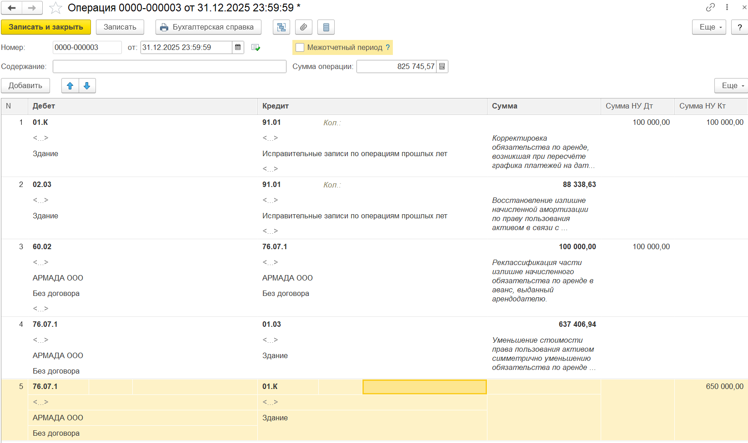

После проведения корректирующей операции вручную заново формируются ОСВ по всем перечисленным счетам и сверяются с эталонной базой. Все расхождения должны быть закрыты.
После внесения исправлений нужно закрыть следующий за корректировкой месяц, и проверить, что регламентные операции в дальнейшем формируются корректно, без искажений, вызванных внесённой ручной корректировкой.

